Recette de la pâte à sel
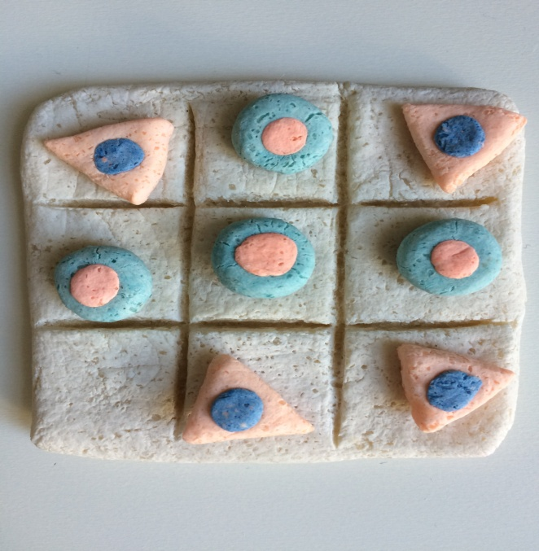
Les ingrédients
-du sel fin (1 verre)
-de la farine (2 verres)
-de l’eau tiède (1 verre)
La préparation
-Verse deux verres de farine dans un saladier et ajoute un verre de sel fin.
-Puis ajoute au fur et à mesure un peu d’eau tiède (un verre).
-Malaxe la pâte pour former une boule. La pâte formée est granuleuse, c'est-à-dire que tu sens les cristaux de sel mais c’est normal.
-Tu peux ajouter de la peinture avant ou peindre après quand la pâte à sel est sèche.
-Cuire 1 heure au four à 100°C.

Sur la photo, j’ai fabriqué un jeu de morpion avec de la pâte à sel.

Voici la règle du jeu :
-Le but du jeu est d’aligner avant son adversaire 3 symboles identiques :
horizontalement, verticalement ou en diagonale.

-Chaque joueur a donc son propre symbole.
-La partie se termine quand l’un des joueurs à aligner 3 symboles ou quand la grille est complétée sans vainqueur. Il y a alors égalité.

